ЭЛЕКТРОНИКА И РАДИОТЕХНИКА
для юношей и девушек всех возрастов
спецкурс (профильный) 2022/23

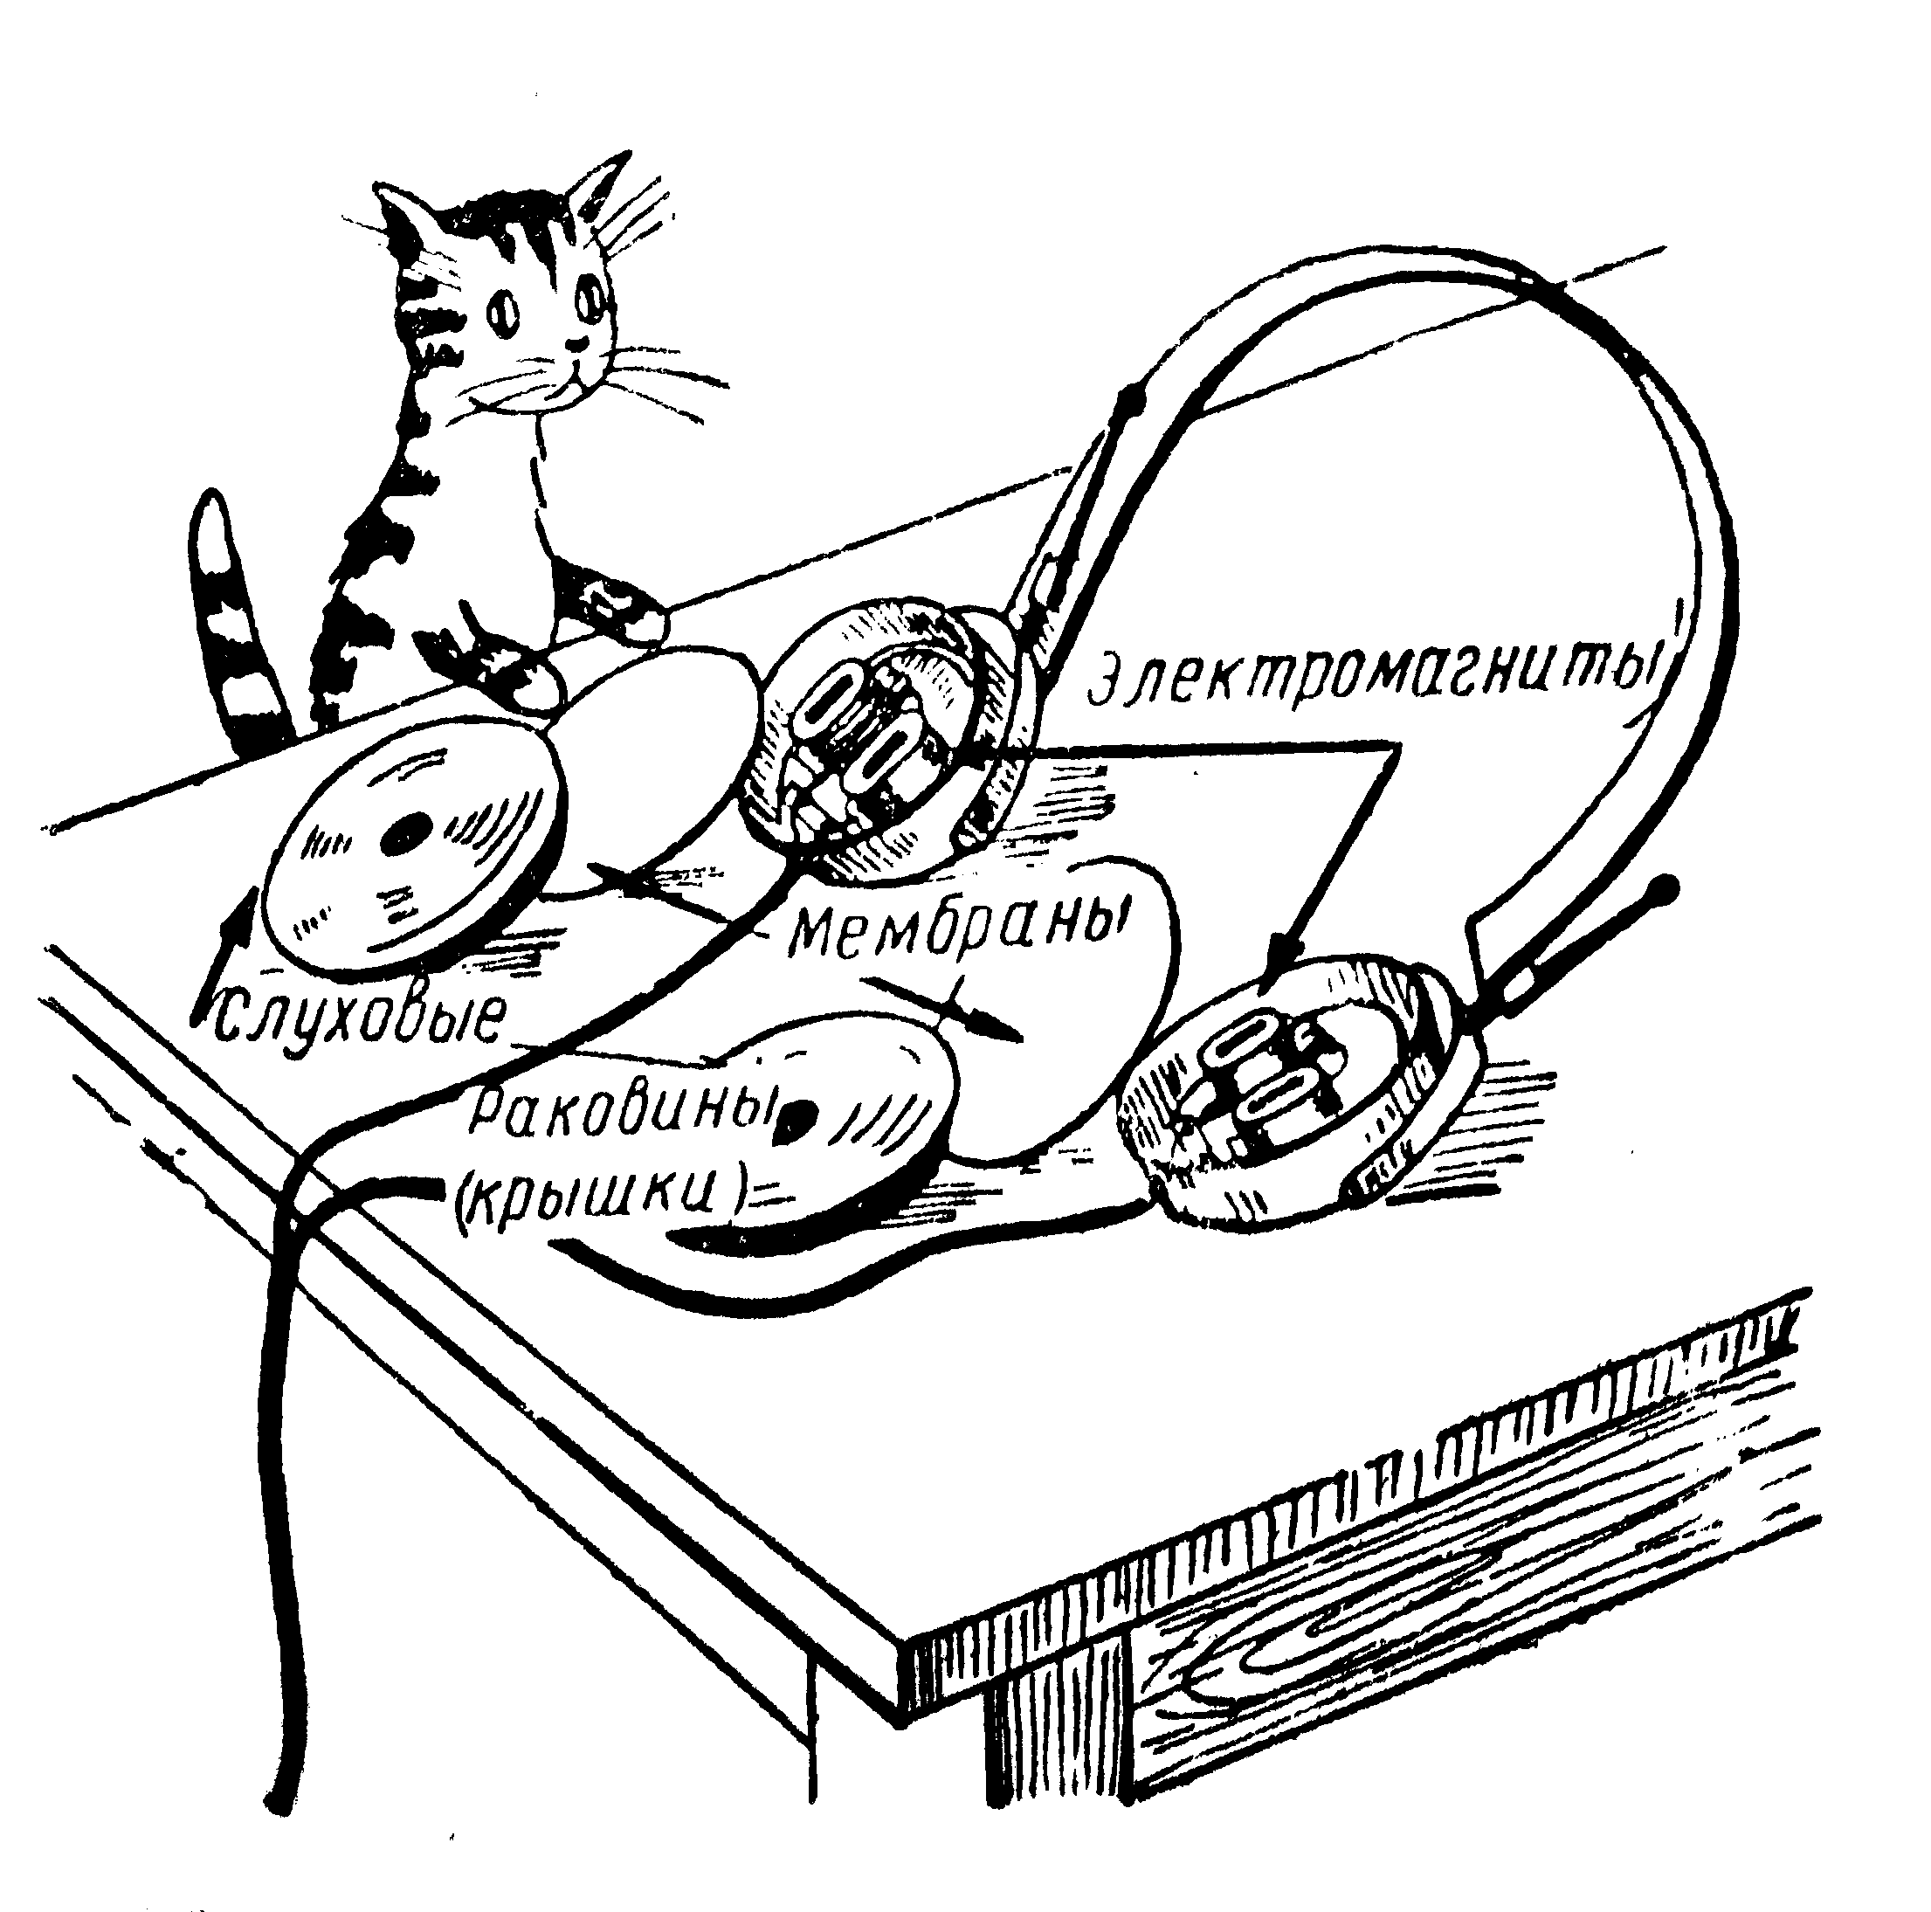
Приглашаем учащихся 8-10 классов.

Будем развивать полезные навыки: пилить, паять, колотить. Также вы
- узнаете, что закон Ома не работает;
- научитесь рисовать транзисторы;
- запомните много странных слов

Специальные познания не требуются. Важны аккуратность, пунктуальность, ответственность.

Будем делать мигалки, пищалки и др. (а кто будет хорошо работать – то микроконтроллеры, ардуины, приёмники, музыкальные инструменты и прочее).

Также планируется посещение музеев инженерной направленности.
Не поленитесь полистать нашу группу в ВК – там есть заметки о наших поделках и проектах, ссылки на электронные конспекты – и довольно много фотографий ваших предшественников!
https://vk.com/el_pths

Инструктор: Родион Горковенко
https://vk.com/rodion_gork (вопросы можно)

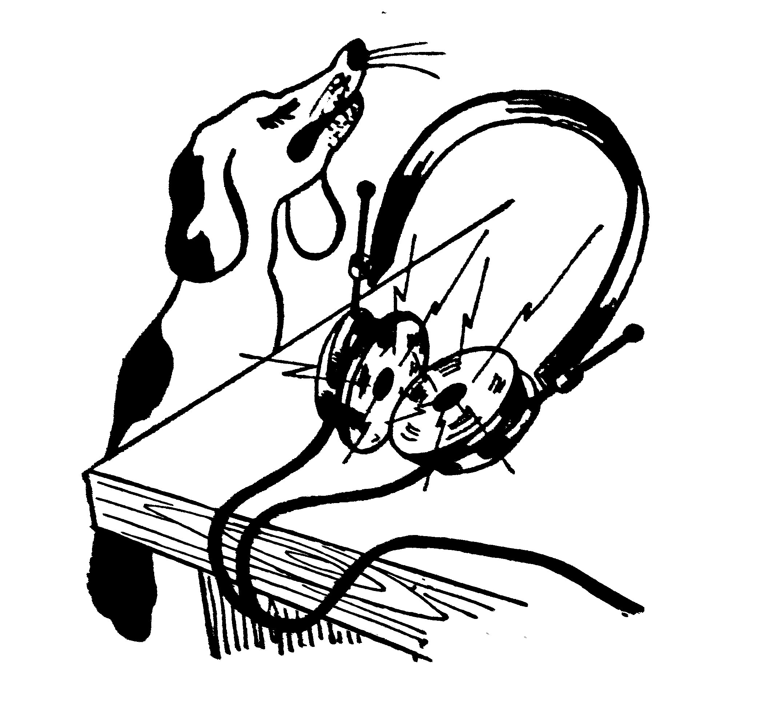

“Радиолюбительство является мощным средством политехнического обучения. Оно требует знания физики, электротехники, математики, прививает любовь к ремёслам, дает практические навыки в обращении с инструментами…
воспитывает настойчивость, изобретательность, умение преодолевать трудности.”
(с) классик

